令和〇年〇月〇日
〇〇〇〇各位

〇〇〇〇〇長
〇〇 〇〇

特殊詐欺被害防止対策に関するお願い
（滋賀県・滋賀県警察からのお願い）

〇〇の候、皆様におかれましては、まずますご健勝のこととお喜び申し上げます。平素は〇〇につきましてご理解とご協力を賜り、誠にありがとうございます。
さて、現在、滋賀県では、歯止めがかからない特殊詐欺被害に対して、「滋賀県トクリュウからみんなを守る県民運動」を実施中です。特殊詐欺の多くは、国際電話を利用して電話を掛けてきていますので、詐欺の電話を直接受けないために、国際電話のブロックを推奨しています。
皆様におかれましては、県民運動の趣旨を御理解いただき、特殊詐欺対策に取り組んでいただきますようお願い申し上げます。

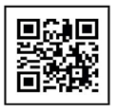
【対策１】
固定電話の国際電話休止
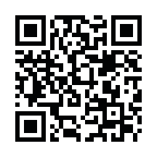
【対策２】
スマートフォンの詐欺電話防止アプリのダウンロード
・迷惑電話対策としても有効
【対策３】
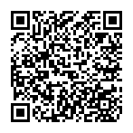
滋賀県警防犯アプリ「ぽけっとポリスしが」のダウンロード
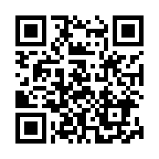
アプリ機能紹介動画

・犯罪や交通事故の発生場所がわかるマップ機能
・不審者情報や最新の手口などをお知らせ（しがしらメールとも連携）
・１１０番にもつなげられる防犯ブザー機能
・痴漢被害防止のためのディスプレイ表示
・あらかじめ登録した相手（お子さんと保護者の方など）への現在地通知
・協力企業のクーポン配信
お問い合わせ
滋賀県警察本部生活安全企画課
０７７－５２２－１２３１

